館藏查詢暨自動化系統使用說明

一、館藏查詢
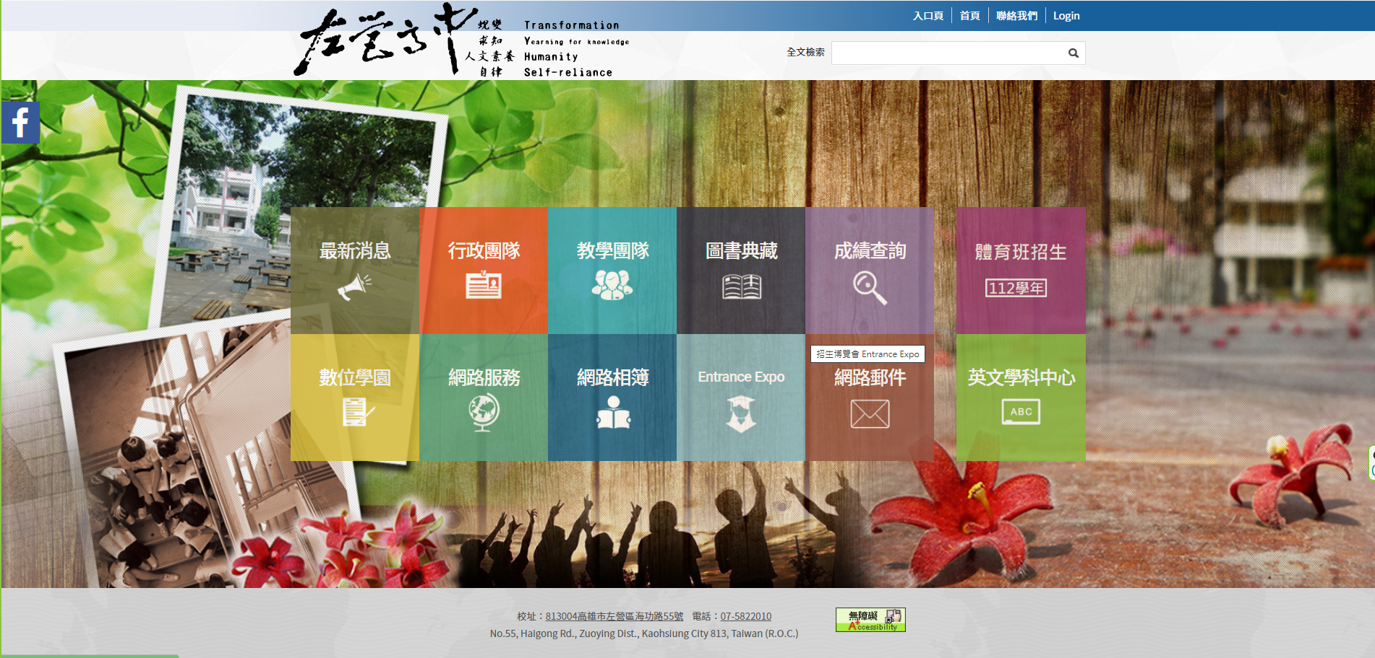
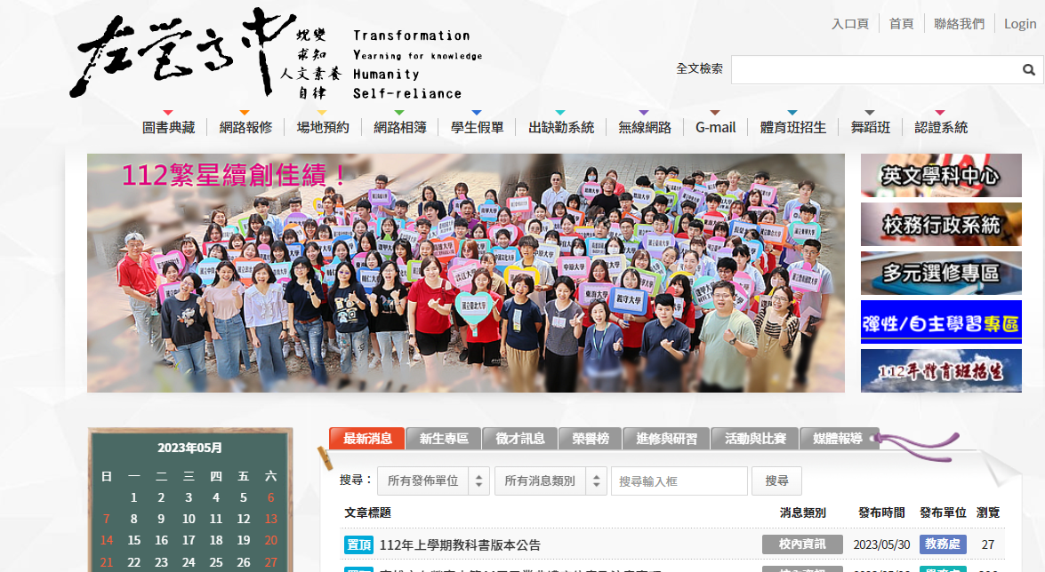
如上方網頁截圖，有許多方法進入本校圖書館館藏查詢頁面。

進入館藏查詢頁面後，右方「登入」連結可編輯「我的書房」
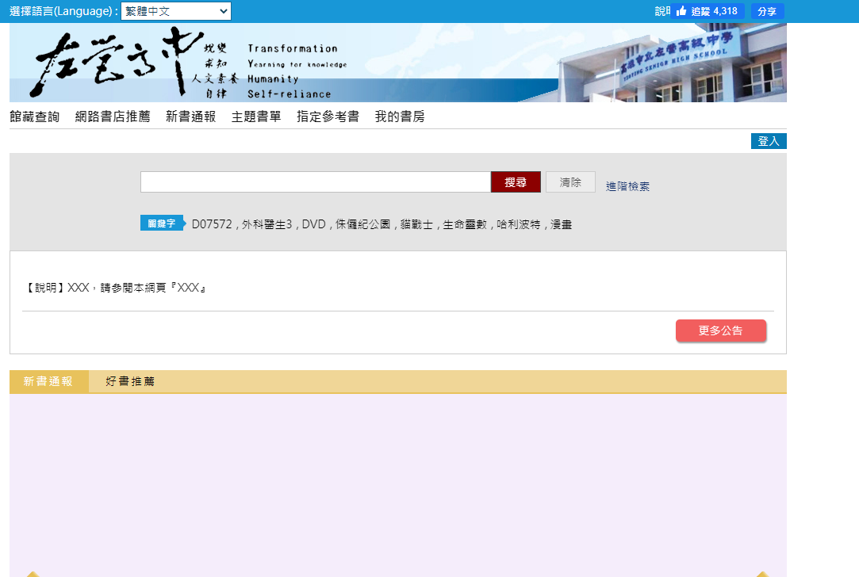
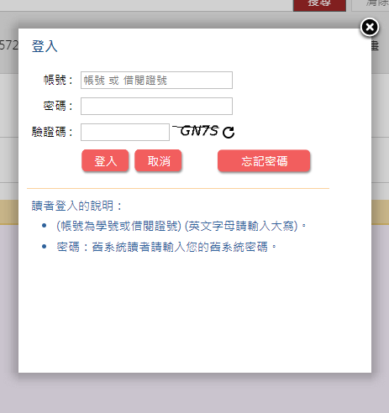
登入帳號：11 + 學號
預設密碼：身分證號，英文字母大寫
驗證碼：英文字母均為大寫
登入後功能：
- 維護個人資料
- 查詢借閱紀錄
- 編輯我的藏書
- 分享心得與評論圖書
- 預約圖書
- 聯絡館方發表意見
- 推薦書刊
上述功能，歡迎大家使用。

二、以自動化系統預約圖書
1、進入館藏查詢頁面後登入個人書房。
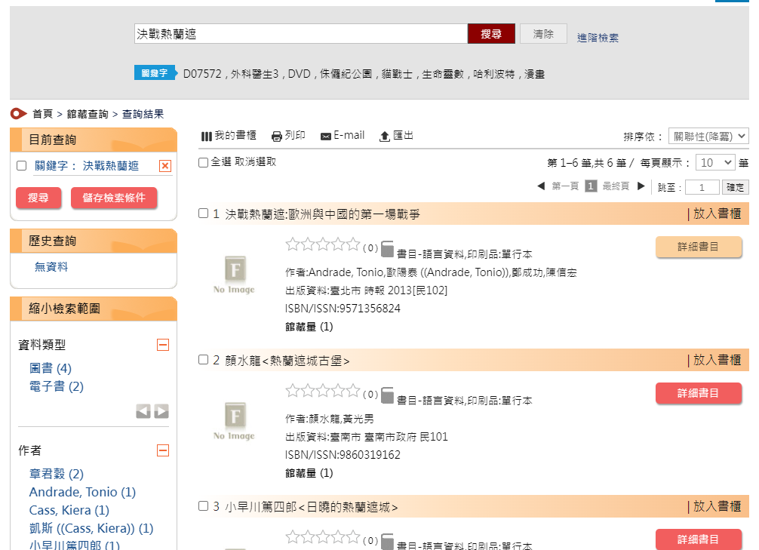
2、如上圖，找尋想預約的圖書後，點入書目資料(詳細書目)
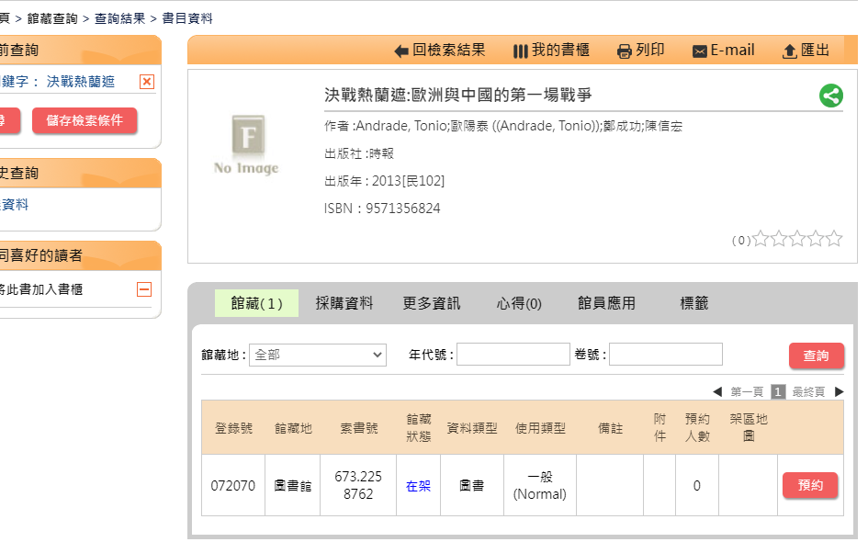
3、如上方右圖，點選預約。即使書本由其他讀者「借出」，也可以預約。

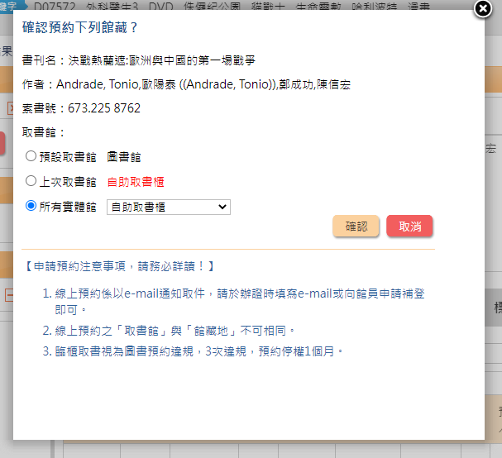
4、如下方左圖，可以選取所有實體館之「自助取書櫃」，即可以在任何時段到圖書館外自助取書櫃取書。

5、若想取消預約，可依照下列步驟可以進入我的書房做修正。
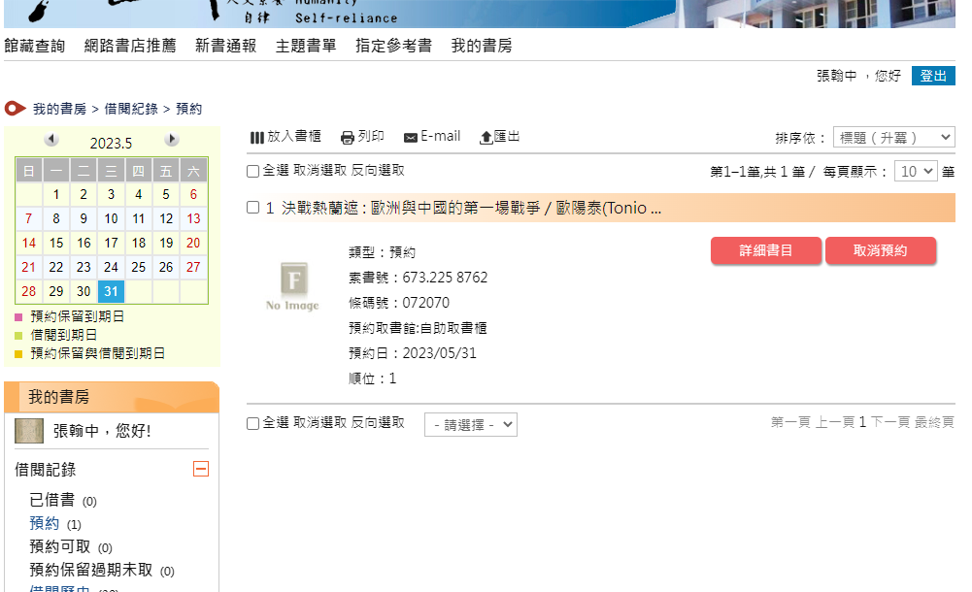
1
2
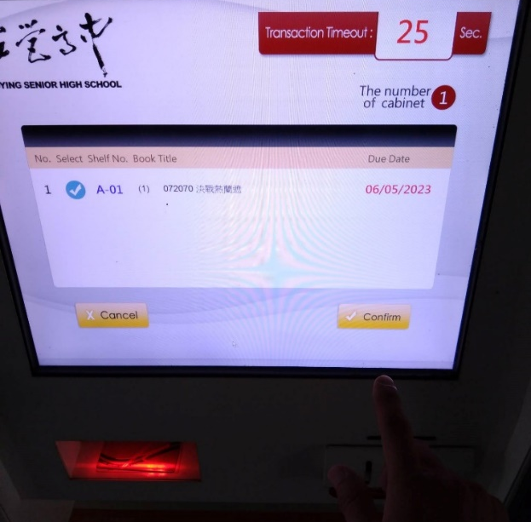
6、接獲學校電子信箱通知後，請攜帶學生證到自取取書櫃（面對圖書館大門口左手邊的走廊），感應卡片並確認螢幕上書單後按「確認(confirm)」操作取書，如右圖所示。

感應卡片
確認書單後按confirm
2
1

7、如下方右圖，確認後閘門將彈開(位置不一定)，取書後請記得關上閘門。
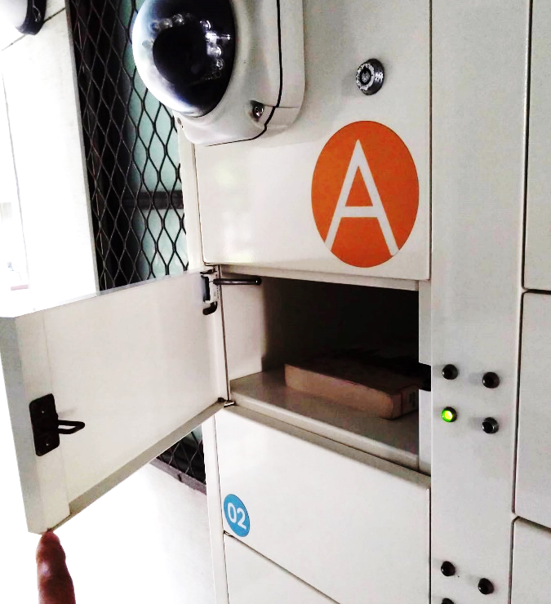
8、實體借還書需遵守圖書館借閱時間，詳情請見本校圖書館借閱規則（學生手冊）第三條。

三、「我的書房」其它功能介紹
1、維護個人資料：請從「修改個人資料」內確認「個人聯絡資料」的電子信箱，預約取書通知將依此電子信箱發放通知。
2、分享心得與評論書目：點選任一本書的詳細書目，可見「心得」的選項，並有簡易星等評分，發表評論請遵守相關規定。
3、我的書櫃收藏：點入詳細書目中「我的書櫃」選項，可將書本收入「我的書櫃」清單中。自「我的書房」中點選「我的書櫃」，可編輯分類清單。再按書本性質分類於自定清單中。
4、推薦書目與發表意見：目前無法自網路書店推薦，僅能以手動輸入清單方式推薦圖書館購買書目，也可透過發表意見即時回饋您對圖書館的建議。

